北京市2020年普通高中学业水平等级性考试化学适应性测试
阅卷人 |  | 一、选择题。
得分 |  | 一、选择题。
1．高粱酿酒过程中的部分流程按顺序排列如下，其中能说明高粱转化过程中放出热量的是（ ）
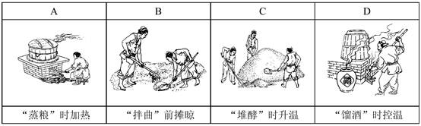
A．A B．B C．C D．D
2．下列化学用语书写正确的是（ ）
A．过氧化钠的电子式是 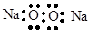
B．乙烷的结构式是 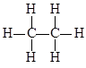
C．氯原子的结构示意图是 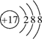
D．中子数为7的碳原子是
3．下列说法不正确的是 （ ）
A．葡萄糖作为人类重要的能量来源，是由于它能发生水解
B．甲醛的水溶液具有防腐性能，是由于它可使蛋白质变性
C．纤维素能通过酯化反应得到醋酸纤维素，是由于纤维素分子中含有羟基
D．植物油氢化得到的硬化油不易变质，是由于氢化过程使不饱和键数目减少
4．下列各项比较中，一定相等的是（ ）
A．相同物质的量浓度的 CH₃COOH 和 CH₃COONa 溶液中的 c(CH₃COO-)
B．相同质量的钠分别完全转化为 Na₂O 和 Na₂O₂ 时转移的电子数
C．相同物质的量的丙烷和 2-甲基丙烷中所含 C—H键的数目
D．标准状况下，相同体积的乙炔和苯中所含的H原子数
5．最近，中国科学院大连化物所CO₂ 催化转化为 CO
的研究获得新成果。下图是使用不同催化剂（NiPc 和 CoPc）时转化过程中的能量变化，下列说法不合理的是（ ）
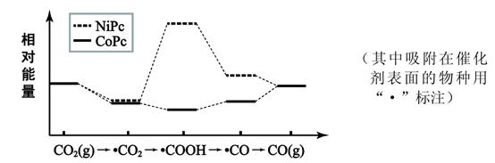
A．转化过程中有极性键形成
B．·CO2 经氧化反应得到·COOH
C．吸附在 NiPc 或 CoPc 表面带有相同基团的物种其能量不同
D．该研究成果将有利于缓解温室效应并解决能源转化问题
6．下列解释事实的方程式不正确的是（ ）
A．用食醋清洗水垢：CO₃²⁻ + 2CH₃COOH =2CH₃COO⁻ + H₂O + CO₂ ↑
B．84 消毒液与洁厕灵混用产生有毒气体：ClO⁻ + Cl⁻ + 2H⁺ =Cl₂↑ + H₂O
C．用氢氧化铝治疗胃酸过多：Al(OH)₃ + 3H⁺ = Al³⁺ + 3H₂O
D．用硫化钠除去废水中的汞离子：Hg²⁺ + S²⁻⁻ = HgS↓
7．下列颜色变化与氧化还原反应无关的是 （ ）
A．湿润的红色布条遇氯气褪色
B．棕黄色 FeCl₃ 饱和溶液滴入沸水中变红褐色
C．紫色酸性 KMnO₄ 溶液通入乙烯气体后褪色
D．浅黄色 Na₂O₂ 固体露置于空气中逐渐变为白色
8．下列图示方法能完成相应实验的是（ ）
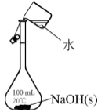 | 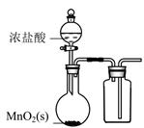 | 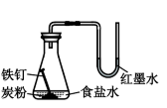 | 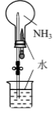
A.配制一定物质的量浓度的NaOH溶液 | B．实验室制取Cl₂ | C．验证铁的析氢腐蚀 | D.验证氨气易溶于水
A．A B．B C．C D．D
9．根据如图实验所得推论不合理的是（ ）
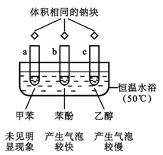
已知：苯酚的熔点为 43℃
A．试管 a 中钠沉在底部，说明密度：甲苯＜钠
B．试管 b、c 中生成的气体均有 H₂
C．苯酚中羟基的活性比乙醇中羟基的活性强
D．羟基对苯环的影响使苯环上羟基邻、对位的C—H 键易于断裂
10．结合元素周期律，根据下列事实所得推测不合理的是（ ）
 | 事 实 | 推 测
A | ⅣA 族 14Si 和 32Ge 的单质是半导体材料 | 同族 82Pb 的单质是半导体材料
B | HI 在 230℃时分解，HCl 在 1500℃时分解 | HF 分解温度大于 1500℃
C | H₃PO₄ 是中强酸，H₂SO₄ 是强酸 | HClO₄ 是强酸
D | Na、Al 通常用电解法冶炼 | Mg 可用电解法冶炼
A．A B．B C．C D．D
11．根据下图所得判断正确的是（ ）
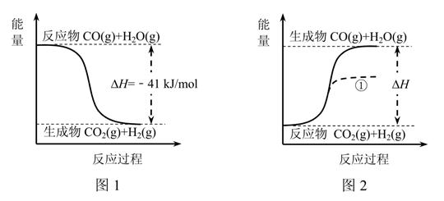
已知：H₂O(g) = H₂O(l) △H =﹣44 kJ/mol
A．图 1 反应为吸热反应
B．图 1 反应使用催化剂时，会改变其△H
C．图 2 中若 H₂O 的状态为液态，则能量变化曲线可能为①
D．图 2 中反应为 CO₂(g) + H₂(g) = CO(g) + H₂O(g) △H = + 41 kJ/mol
12．用高分子吸附树脂提取卤水中的碘（主要以 I-形式存在）的工艺流程如下：下列说法不正确的是（ ）
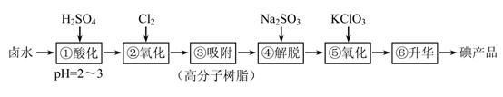
A．经①和④所得溶液中，c(I-)后者大于前者
B．④的作用是将吸附的碘还原而脱离高分子树脂
C．若②和⑤中分别得到等量 I₂，则消耗的 n(Cl₂):n(KClO₃) = 5:2
D．由⑥得到碘产品的过程，主要发生的是物理变化
13．用一定浓度 NaOH 溶液滴定某醋酸溶液。滴定终点附近溶液 pH 和导电能力的变化分别如下图所示（利用溶液导电能力的变化可判断滴定终点；溶液总体积变化忽略不计）。下列说法不正确的是（ ）
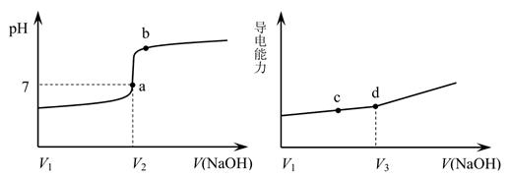
A．a 点对应的溶液中：c(CH₃COO⁻) = c(Na⁺)
B．a→b 过程中，n(CH₃COO⁻)不断增大
C．c→d 溶液导电性增强的主要原因是 c(OH⁻)和 c(Na⁺)增大
D．根据溶液 pH 和导电能力的变化可判断：V₂＜V₃
14．实验小组同学探究SO₂与AgNO₃溶液的反应，实验如下：
① 将 SO₂ 通入 AgNO₃ 溶液（pH=5）中，得到无色溶液 A 和白色沉淀 B；
② 取洗涤后的沉淀 B，加入 3 mol/L HNO₃，产生的无色气体遇空气变成红棕色；
③ 向溶液A中滴入过量盐酸，产生白色沉淀；取上层清液继续滴加 BaCl₂ 溶液，未出现 白色沉淀。
已知：ⅰ．经分析，沉淀 B 可能为 Ag₂SO₃、Ag₂SO₄ 或二者混合物
ⅱ．Ag₂SO₄ 微溶于水，Ag₂SO₃ 难溶于水
下列说法不正确的是（ ）
A．通过测溶液 A 的 pH 无法判断①中硫元素是否被氧化
B．通过②可知：沉淀 B 具有还原性
C．③中加入过量盐酸的目的主要是除去溶液A中的 Ag+
D．通过上述实验可判断①中所得白色沉淀中有 Ag₂SO₄
阅卷人 |  | 二、本部分共 5 题，共 58 分。
得分 |  | 二、本部分共 5 题，共 58 分。
15．地球上的氮元素对动植物有重要作用，其中氨的合成与应用是当前的研究热点。
（1）人工固氮最主要的方法是 Haber-Bosch 法。通常用以铁为主的催化剂在 400~500℃ 和10~30 MPa 的条件下，由氮气和氢气直接合成氨。
① 已知上述反应中生成 1 mol NH₃ 放出 46 kJ 热量，该反应的热化学方程式为 。
②该反应放热，但仍选择较高温度。其原因是 。
（2）常温常压下电解法合成氨的原理如下图所示：
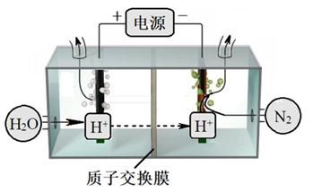
① 阴极生成氨的电极反应式为 。
② 阳极氧化产物只有 O2。电解时实际生成的 NH3 的总量远远小于由 O2 理论计算所得 NH3 的量，结合电极反应式解释原因： 。
（3）氨是生产氮肥的原料，经如下转化可以得到 NH₄NO₃。
已知：氮原子利用率是指目标产物中氮的总质量与生成物中氮的总质量之比
上述反应③的氮原子利用率为 66.7%。要使原料 NH₃ 转化为 NH₄NO₃ 的整个转化过程
中氮原子利用率达到 100%，可采取的措施是
16． 2019 年诺贝尔化学奖授予对锂电池及锂离子电池研究做出贡献的三位科学家。
（1）最早的可充电锂电池用金属锂作负极。锂在元素周期表中的位置是 ，属于活泼金属，使电池存在较大安全隐患。
（2）现在广泛使用的锂离子电池有多种类型。某可充电钴酸锂电池的工作原理如下图所示
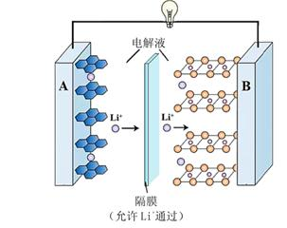
① 该电池放电时，其中一极的电极反应式是 LixC6 – xe- = 6C + xLi+，则该极应为上图中的 （填“A”或“B”）
② 碳酸乙烯酯（EC）常用作电解液的溶剂，其结构为 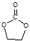 ，熔点 35℃，可燃，可由二氧化碳和有机物 X 在一定条件下合成。X 与乙醛互为同分异构体，核磁共振氢谱显示只有一组峰。写出合成 EC 的化学方程式： 。
③ 从正极材料中回收钴和锂的流程如下：
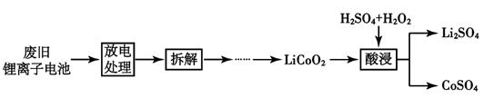
写出酸浸过程中发生反应的化学方程式 。
拆解废旧电池前需进行放电处理，既可保证安全又有利于回收锂。有利于回收锂的原因是 。
17．一种环状高分子 P₃ 的合成路线如下：
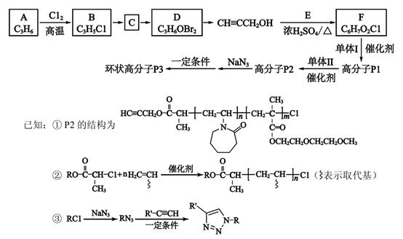
（1）A 是一种常用的化工原料，其中包含的官能团是 。
（2）B→C 的反应类型是 。
（3）D 生成 CH≡CCH₂OH 的反应条件是 。
（4）上述流程中生成 F 的反应为酯化反应，则该反应的化学方程式是 。
（5）单体Ⅱ的结构简式是 。
（6）下列说法正确的是 （填字母）
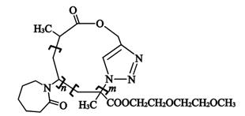
a．F→P₁ 的反应类型为缩聚反应
b．P₃ 可能的结构如右图所示
c．P₂→P₃ 的过程中有可能得到线型高分子
d．碱性条件下，P₃ 可能彻底水解成小分子物质
（7）已知： ；Q（C₆H₁₁NO）是用于合成单体Ⅰ的
中间体。 下图是以苯酚为原料合成 Q 的流程，M→N 的化学方程式是
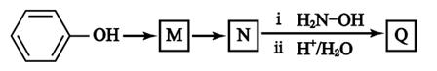
18．K₃[Fe(C₂O₄)₃]·3H₂O晶体是制备某负载型活性铁催化剂的主要原料，具有工业生产价
值。某化学小组用如下方法制备K₃[Fe(C₂O₄)₃]·3H₂O晶体，并测定产品中铁的含量。Ⅰ．制备晶体
ⅰ．称取 5 g 莫尔盐[(NH₄)₂ Fe(SO₄)2·6H₂O]，用 15 mL 水和几滴 3 mol/L H₂SO₄ 溶液 充分溶解，再加入 25 mL 饱和 H₂C₂O₄ 溶液，加热至沸，生成黄色沉淀
ⅱ．将沉淀洗涤至中性，加入 10 mL 饱和 K₂C₂O₄ 溶液，水浴加热至 40℃，边搅拌边 缓慢滴加 H₂O₂ 溶液，沉淀逐渐变为红褐色；
ⅲ．将混合物煮沸 30 s，加入 8 mL 饱和 H₂C₂O₄ 溶液，红褐色沉淀溶解，趁热过滤， 滤液冷却后，析出翠绿色晶体，过滤、干燥。
Ⅱ．测定产品中铁的含量
ⅳ．称量 x g 制得的样品，加水溶解，并加入稀 H₂SO₄ 酸化，再滴入 y mol/L KMnO₄溶液使其恰好反应；
ⅴ．向ⅳ的溶液中加入过量 Zn 粉，反应完全后，弃去不溶物，向溶液中加入稀 H₂SO₄酸化，用 y mol/L KMnO₄ 溶液滴定至终点，消耗 KMnO₄ 溶液 zmL。
已知：H₂C₂O₄ 为二元弱酸，具有较强的还原性
（1）莫尔盐[(NH₄)₂ Fe(SO₄)2·6H₂O]中铁元素的化合价是 。
（2）步骤ⅰ中黄色沉淀的化学式为 FeC₂O₄·2H₂O，生成该沉淀的离子方程式是 。
（3）步骤ⅱ中除了生成红褐色沉淀，另一部分铁元素转化为[Fe(C₂O₄)₃]³⁻。将下述反应的 离子方程式补充完整：
6 FeC₂O₄·2H₂O ＋ ＋ = 4 [Fe(C₂O₄)₃]³⁻ ＋ 2 Fe(OH)₃↓ ＋ H₂O
（4）步骤ⅱ中水浴加热的温度不宜过高，原因是 。
（5）步骤ⅳ在铁的含量测定中所起的作用是 。
（6）已知：ⅴ中 Zn 粉将铁元素全部还原为 Fe²⁺；反应中 MnO₄-转化为 Mn²⁺。则该样品 中铁元素的质量分数是 （用含 x、y、z 的代数式表示）
19．某小组探究影响金属与水反应剧烈程度的因素。
（1）分别将等质量的 Na块和 Mg 条（打磨光亮）投入水中，记录现象如下：
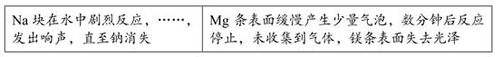
补全 Na 与水反应的实验现象： 。
（2）探究 Mg 与水反应缓慢的原因。
资料：Mg 水反应时，Mg 表面覆盖了致密的 Mg(OH)₂ 导致反应缓慢；NH₄⁺ 和 HCO₃⁻可以加快 Mg 与水反应。
同学们为了验证 NH₄⁺ 和 HCO₃⁻对 Mg 与水反应的促进作用，用与水反应后的 Mg条与 4 种盐溶液进行对比实验，结果如下
实验序号 | a | b | c | d
盐溶液（均为 0.1 mol/L） | NH₄Cl | NaHCO₃ | NaCl | NH₄HCO₃
溶液起始 pH | 5.1 | 8.3 | 7.0 | 7.8
30min 时产生气体体积（mL） | 1.5 | 0.7 | ＜0.1 | 1.4
气体的主要成分 | H₂
30min 时镁条表面情况 | 大量固体附着（固体可溶于盐酸）
① 根据 Mg(OH)₂ 的溶解平衡可解释 NH₄⁺ 和 HCO₃⁻ 的作用。Mg(OH)₂ 的溶解平衡表达式是 。
② 经检验，a中还生成少量其他气体，可进一步证明 NH₄促进 Mg与水反应。检验该气体的方法是 。
③ 上表中能够说明 HCO₃⁻对 Mg 与水反应起促进作用的证据是 。
④ b、d 所得固体中还检验出碱式碳酸镁[用 Mg₂(OH)₂CO₃ 表示]，写出生成该固体的离子方程式 。
综合实验 a~d 可以得到的结论是： NH₄⁺ 和 HCO₃⁻都能与 Mg(OH)₂ 作用加快 Mg与水反应， （补充两点）。
（3）实验表明：与水反应的剧烈程度 K＞Na＞Ca＞Mg。结合上述实验说明影响金属与水 反应剧烈程度的因素有 。
答案解析部分
1．【答案】C
【知识点】吸热反应和放热反应
【解析】【解答】A.“蒸粮”时加热，需要吸收能量，A不符合题意；
B.“拌曲”前摊晾，涉及蒸发，需要吸收能量，B不符合题意；
C.“堆酵”时升温，过程中释放能量，C符合题意；
D.“馏酒”为蒸馏操作，需要吸收能量，D不符合题意；
故答案为：C
【分析】根据制作过程中的能量变化进行分析。
2．【答案】B
【知识点】原子中的数量关系；原子结构示意图；结构式；电子式、化学式或化学符号及名称的综合
【解析】【解答】A.Na₂O₂是由Na＋和O₂^{2－}组成的，其电子式为：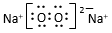，A不符合题意；
B.乙烷的分子式为C₂H₆，其分子结构中只含有C-C和C-H，其结构简式为，B符合题意；
C.氯原子的核外电子数等于核电荷数，因此氯原子的结构示意图为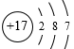，C不符合题意；
D.中子数为7的碳原子，其质量数为13，其原子符号为${}_{6}^{13}C$，D不符合题意；
故答案为：B
【分析】A.Na₂O₂为离子化合物；
B.乙烷中只含有单键；
C.氯原子的核外电子数与核电荷数相同；
D.标在元素符号左上角的数字为质量数；
3．【答案】A
【知识点】单糖的性质和用途；多糖的性质和用途；油脂的性质、组成与结构
【解析】【解答】A.葡萄糖为单糖，单糖不能水解，选项错误，A不符合题意；
B.甲醛能使蛋白质发生变性，因此甲醛的水溶液具有防腐性能，选项正确，B不符合题意；
C.酯化反应是酸脱羟基，醇脱氢的过程，纤维素能通过酯化反应生成醋酸纤维素，说明纤维素分子中含有羟基，选项正确，C不符合题意；

以上内容仅为本文档的试下载部分，为可阅读页数的一半内容。如要下载或阅读全文，请访问：https://d.book118.com/726234032232010035

